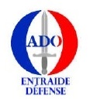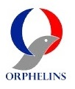

La solidarité n’est pas obligatoire, elle est juste indispensable

**Pour effectuer un don par voie postale**

**Pour financer ses actions sociales, l’ADO a besoin de la générosité publique. Vous pouvez afficher votre solidarité avec les Armées en effectuant un don. Vous rejoignez alors quelque 12 000 soutiens déjà engagés dans l’accompagnement de plus de 80 orphelins dans leur scolarité et leur épanouissement alors que 40% d’entre eux vivent sous le seuil de pauvreté.**

***Je fais un don à l’ADO. Ci-joint un chèque de : ……….€***

*Nom, prénom :*

*Adresse mail : téléphone :*

*Adresse postale (pour reçu fiscal) :*

Le reçu fiscal vous sera expédié à l’adresse indiquée en janvier ou février de l’année suivante

**Adresse d’envoi :**

EMZD / BUDGET

Caserne Audéoud

111 avenue de la Corse

BP 40026

13568 Marseille cedex 02

Tél : 04 86 94 38 71